KOF Konjunkturbarometer fällt

30.08.2017 | Medienmitteilung
Das Konjunkturbarometer der KOF fiel im August 2017 um 3.9 Punkte. Damit hat es den Anstieg vom Vormonat mehr als vollständig zunichte gemacht. Mit 104.1 steht es aber immer noch auf einem Niveau klar über seinem langfristigen Mittelwert. Für die nähere Zukunft dürften demzufolge für die Schweizer Wirtschaft weiterhin überdurchschnittliche Wachstumsraten zu erwarten sein.

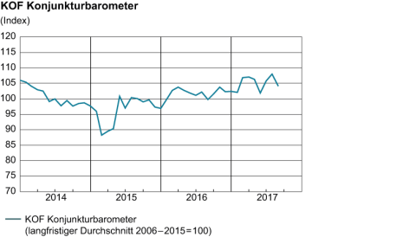
Im August 2017 fiel das Konjunkturbarometer gegenüber dem Vormonat (revidiert auf 108.0 von 106.8) um 3.9 Punkte auf 104.1. Damit hat es seinen Anstieg vom September mehr als vollständig rückgängig gemacht. Es steht aber deutlich über seinem langfristigen Mittelwert, und die letzten Monate lassen weder einen klaren Auf- noch Abwärtstrend erkennen. Demzufolge ist mit anhaltend lebhaftem Wirtschaftswachstum zu rechnen, wenngleich dabei keine Beschleunigung zu erwarten ist.
Die stärksten negativen Beiträge zu diesem Ergebnis stammen aus dem Gastgewerbe, gefolgt von der Industrie, den Indikatoren aus der Exportwirtschaft und dem Baugewerbe. Die Indikatoren aus dem Finanzsektor sind dagegen gegenüber dem Vormonat praktisch unverändert; und vom inländischen Konsum kommt ein insgesamt leicht positives Signal.
Innerhalb des Verarbeitenden Gewerbes ist der insgesamt negative Befund auf zum Teil divergierende Signale zurückzuführen. Eine Stimmungsverschlechterung ist insbesondere in der Textilindustrie sichtbar, aber auch die Holzindustrie ist pessimistischer als zuvor. Positive Signale kamen dagegen aus der Nahrungsmittelindustrie. Kaum Änderungen gegenüber dem Vormonat verzeichneten die übrigen Industriebranchen.
Ebenfalls verschlechtert hat sich die Stimmung bei den Architekten, was für die zukünftige Entwicklung im Baugewerbe kein erfreuliches Signal sein dürfte.
Die der aktuellen Barometerveränderung zum Ausdruck kommende Stimmungsverschlechterung wird massgeblich durch eine pessimistischere Einschätzung der Wettbewerbsposition getragen. Die jüngste Abwertung des Schweizer Frankens hat demnach hier insgesamt noch nicht zu einer Entspannung geführt.

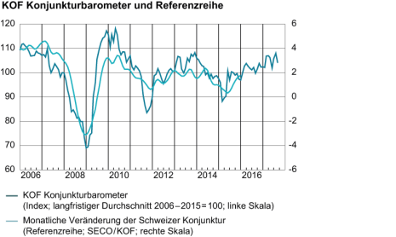

KOF Konjunkturbarometer und Referenzzeitreihe: Jährliches Update
Im September 2016 fand das jährliche Update des KOF Konjunkturbarometers statt. Das Update betrifft dabei folgende Schritte: Neudefinition des Pools der Indikatoren, die in die Auswahlprozedur eingehen, Update der Referenzzeitreihe, eine erneute Ausführung des Selektionsmechanismus für die Variablenselektion. Der aktuelle Pool für die Variablenauswahl besteht aus über 400 Indikatoren. Bei der aufdatierten Referenzzeitreihe handelt es sich um die geglättete Verlaufswachstumsrate des Schweizer Bruttoinlandprodukts (BIP) gemäss der neuen Volkswirtschaftlichen Gesamtrechnung ESVG 2010, die Ende August 2016 veröffentlicht wurde. Diese wiederum basiert auf der Veröffentlichung des Vorjahres-BIP durch das Bundesamt für Statistik. Als Resultat der Variablenselektion basiert das aufdatierte KOF Konjunkturbarometer nunmehr auf 272 Indikatoren (gegenüber 238 in der vorherigen Version). Diese werden über statistisch ermittelte Gewichte zu einem Gesamtindikator zusammengefasst.

